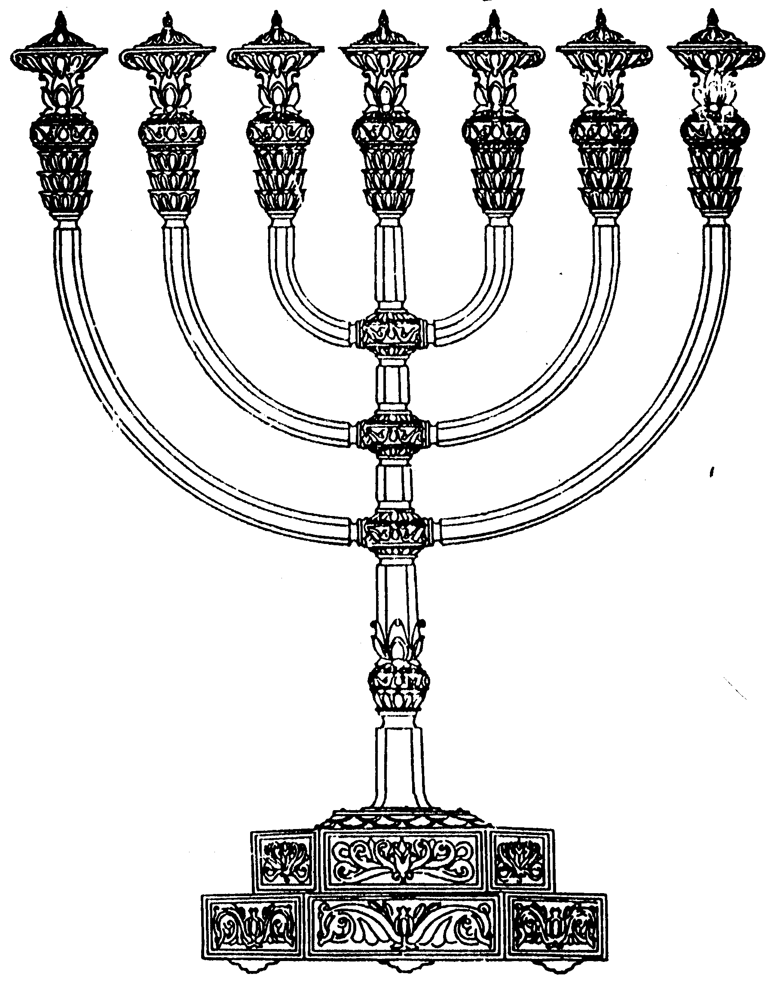
בס“ד
המדרשה לידע המקדש
מיסודו של מכון המקדש
סדנאות וימי עיון
הצגות
הרצאות
ניצוצון מספר 48
כ"ז ניסן התשס"ח
ניצוצון ממקדש: מהי אבן משכית?

הגענו לבית הכנסת ביום הכיפורים, מגיעה 'שעת ההשתחוויה', כולם מוצאים מגבות, ניירות ואפילו חלקי שקית וממהרים להשתחוות. מה פשר החציצה שאנו עושים ברצפה בשעת ההשתחוייה?
"לֹא תַעֲשׂוּ לָכֶם אֱלִילִם וּפֶסֶל וּמַצֵּבָה לֹא תָקִימוּ לָכֶם וְאֶבֶן מַשְׂכִּית לֹא תִתְּנוּ בְּאַרְצְכֶם לְהִשְׁתַּחֲוֹת עָלֶיהָ
כִּי אֲנִי ה' אֱלֹקיכֶם" (ויקרא כ"ו)
מהי אותה 'אבן' ומהי פרשנות המילה 'משכית'? ומדוע אסור?
- רש"י: "ואבן משכית - לשון כסוי כמו (שמות לג) ושכותי כפי. שמכסין הקרקע ברצפת אבנים"
- אבן עזרא: "משכית - אבן מצויירת מגזרת עברו משכיות לבב שכיות החמדה"
- רמב"ן: "ואבן משכית לא תתנו בארצכם להשתחוות עליה, אפילו לשמים, מפני שהוא נראה כעובד לשכיות ההם, כטעם האשרה שהיא מחוקות העמים"
- רבינו בחיי: "מנהג עובדי ע"ז היה שהיו מציירין אבן בציור נאה ונותנין האבן לפני הצלם ומשתחוים עליה לפניו"
- דעת זקנים מבעלי התוספות: "אבן שיש בו צורה ובני אדם מסתכלין בה ומשתחוים עליה ודומה שמשתחוה לצורה. ומשכית לשון שכיה שהכל סכין ביופיה"
- הכתב והקבלה: "ואבן משכית. תרגם אונקלוס ואבן סגידא, כוונתו לפרש משכית לשון השתחויה. אף שהשי"ן היא שמאלית, שרשו שכך בשי"ן ימנית, אשר תמצית ענינו השפלת הדבר, כמו וחמת המלך שככה, שהוא היפך מן ותעל חמתו, התגברות החמה נקראת עליה, והשפלתה שכך, וכן וישכו המים. והנה השתחויה היא השפלת הקומה, ומזה הבין אונקלס מלת משכית ותרגמו סגידא"

היכן אסור להשתחוות?
"ואבן משכית לא תתנו בארצכם להשתחות עליה .... עליה אי אתה משתחוה. אבל משתחוה אתה על אבני בית המקדש" (תלמוד ירושלמי ע"ז כה:)

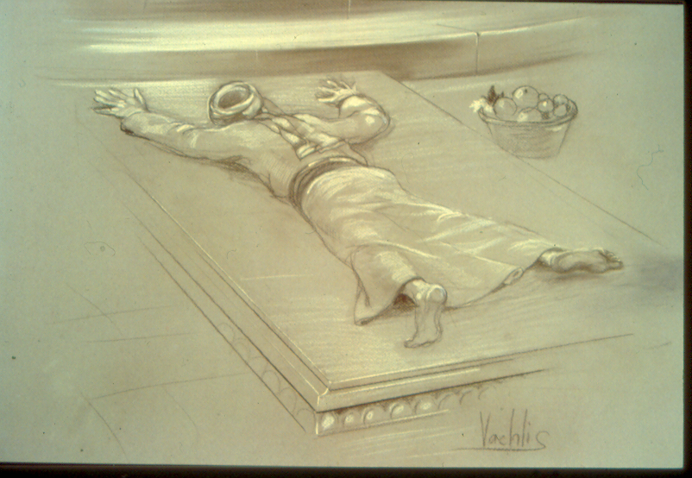
מכאן יש הלומדים שלא רק שאין איסור להשתחוות על אבן משכית בבית המקדש, אלא שמותר ואף יש מצווה! יתירה מכך, כיוון שהשתחוויה במקדש היא בפישוט ידיים ורגליים (כמו בציור...) רק השתחוויה כזאת אסורה מחוץ למקדש. (על ענינה של ההשתחוויה נרחיב בפעם אחרת...)

מדוע מותר להשתחוות רק במקדש?
"ושמא תאמר אם כן איפה למה אבן משכית התרת במקדש להשתחות עליה ובגבולים אסרת אותה? לזה אמר אל תשיתו לבכם לזה. כי הלא את שבתותי תשמורו, ועם היות כי גדולה מצות שבת בעיני ועם כל זה הותרה במקדשי, עם כל זה אל יקל בעיניכם מקדשי כי הלא ומקדשי תיראו, כי אני ה' כלומר אל דעות ה' וידעתי סוד כל מצוה והפרש מקומה. ומזה תדעו גם כן לענין האבן משכית כי לא על חנם אסרתי בגבולין והתרתי במקדש... כי הוא לבדו שלי כי אני השרוי במקדש ה' הבורא את הכל, אלא שאין שאר העולם ראוי להשרות בו שכינה" (תורת משה ויקרא כ"ו)

נסכם: בכל פעם שאנו "מקפידים" על השתחוויה מחוץ למקדש, אנו מזכירים לעצמנו שיש רק מקום אחד, יחיד ומיוחד "שבו ראוי להשרות בו שכינה". לכן אפילו השתחוויה לשם שמים אסורה מחוץ למקדש.

סיפור לסיום:
"מעשה בר' חנינא בן דוסא שראה בני עירו מעלין נדרים ונדבות לירושלים. אמר הכל מעלין לירושלים נדרים ונדבות ואני איני מעלה דבר. מה עשה יצא למדברה של עירו וראה שם אבן אחת *ושבבה וסיתתה ומירקה ואמר הרי עלי להעלותה ... זימן לו הקב"ה חמשה מלאכים בדמות בני אדם אמר להם אתם מעלין לי אבן זו אמרו לו תן לנו חמשה סלעים ואנו מעלין לך אבנך לירושלים ובלבד שתתן ידך ואצבעך עמנו נתן ידו ואצבעו עמהם ונמצאו עומדים בירושלים בקש ליתן להם שכרן ולא מצאן נכנס ללשכת הגזית ושאל בשבילם אמרו לו דומה שמלאכי השרת העלו אבנך לירושלים" (קהלת רבה א,א,)
- גירסאות נוספות:
"יצא לעיר וראה אבן אחת וכתתה וסדקה" (ילקוט שמעוני מלכים)
"יצא לעיר וראה אבן אחת ופתחה ומרקה "(ילקוט שמעוני משלי)

במשמעות הסיפור נרחיב בפעם אחרת. היום רק נשאל..האם האבן שהעלה רבי חנינא היא 'אבן משכית'?
לקבלת ניצוצון יומי - שלח הודעה ל: mikdash3@gmail.com
נכתב ע"י הרב מרדכי פרסוף

